Заполнение таблицы протокола
Эпитоп
Номер раунда
Дата
1. Иммуностейнер
- Модель | Leica BOND-MAX/Leica BOND III
2. Первичные антитела
- Клон
- Производитель
- № по каталогу/лот
- Форма антитела (концентрат – указать рабочее разведение; RTU – стандартное разведение производителя)
- Время инкубации/температура
3. Типы демаскировки
Прибор (с указанием/ вручную) | В приборе Leica BOND-MAX/Leica BOND III
3.1. Высокотемпературная демаскировка
- Буфер
- Продолжительность нагрева
с. Максимальная температура
3.2.Ферментативная обработка
- Производитель
- Время инкубации
4. Система визуализации
- Производитель
- № по каталогу/лот
- Время инкубации полимера
- Температура инкубации
5. Хромоген
- Производитель
- № по каталогу/лот
- Время инкубации с хромогеном/температура
- Усиление

Содержание

- Иммуностейнер - 3

- Информация с флаконов производителей – 3

- Информация из истории препаратов и установок протокола - 5

- Иммуностейнер
1a. Модель: Leica BOND-MAX/Leica BOND III

- Информация с флаконов производителей
- Флакон с антителом | - Система детекции и визуализации
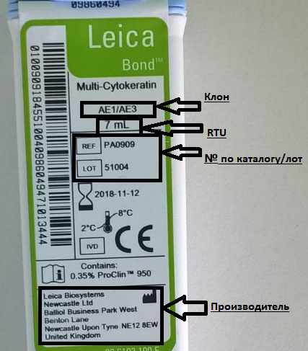 | 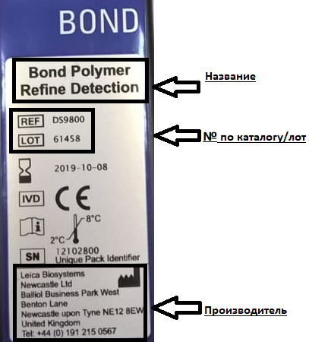

- Информация с Флакона с антителом – заполняем пункты 2a,2b,2c.
2d. Форма антитела:
- При использовании концентрата в данной графе прописываем титр приготовленного рабочего разведения для данной постановки.
- Eсли антитело стандартное BOND или на флаконе присутствует знак RTU (Ready-to-use), то указываем RTU (готовое к использованию).
- Информация с упаковки Система детекции и визуализации – заполняем пункты 4a,4b,5a,5b

Внесение информации в таблицу:
Эпитоп | Multi-Cytokeratin
Номер раунда
Дата
1. Иммуностейнер
a. Модель | Leica BOND-MAX
2. Первичные антитела
- Клон | AE1/AE3
- Производитель | Leica Biosystems
- № по каталогу/лот | PA0909/51004
- Форма антитела (концентрат – указать рабочее разведение; RTU – стандартное разведение производителя) | RTU
- Время инкубации/температура
3. Типы демаскировки
Прибор (с указанием/ вручную) | В приборе Leica BOND-MAX
3.1. Высокотемпературная демаскировка
- Буфер
- Продолжительность нагрева
с. Максимальная температура
3.2.Ферментативная обработка
- Производитель
- Время инкубации
4. Система визуализации
- Производитель | Leica Biosystems
- № по каталогу/лот | DS9800/61458
- Время инкубации полимера
- Температура инкубации
5. Хромоген
- Производитель | Leica Biosystems
- № по каталогу/лот | DS9800/61458
- Время инкубации с хромогеном/температура
- Усиление

- Информация из истории препаратов и установок протокола
**Программное обеспечение (ПО) для приборов BOND-maX/BOND III двух версий: Русскоязычное ПО- версия 5.1 и англоязычное ПО-версия 4.0.
- Типы демаскировки
В зависимости от исследуемого антигена демаскировка может отличаться:
- 3.1 – Высокотемпературная демаскировка. Максимальная температура 100 градусов, проводится в буферах для демаскировки с разным значением pH и составом:
-ER1 (Epitope Retrieval Solution 1) – с низким значением pH – 6
-ER2 (Epitope Retrieval Solution 2) – с высоким значением pH – 9.
Время демаскировки может варьировать - 10, 20, 30, 40 min.
- 3.2 - Ферментативная обработка. Максимальная температура 37 градусов. Ферментативная демаскировка проводится при разных концентрациях фермента протеиназы K и время может варьировать от 5 до 30 минут.

В программе Bond необходимо зайти во вкладку История препарата/ Slide history

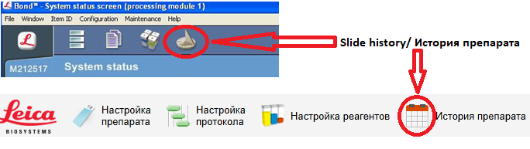
- В открывшемся окне в списке препаратов выбрать препарат, окрашенный ранее на тестируемый эпитоп: например - Estrogen Receptor
- Далее зайти во вкладку Свойства препарата/Slide properties
Интересующая информация: Окрашивание, Подготовка, ТДА(3.1_a,b,c), Фермент(3.2)
Пример:
Окрашивание: *IHC Protocol F
Подготовка: Dewax
ТДА (температурная демаскировка антигена): HIER 20 min with ER1
Фермент: -

- Заполнение информации по протоколу:
2 e. Время инкубации первичного антитела/температура;
4 с. Время инкубации полимера;
4 d. Температура инкубации полимера;
5 c. Время инкубации с хромогеном/температура;
5 d. Усиление.
- Для версии ПО 4.0 - В программе Bond необходимо зайти во вкладку Установки протокола/Protocol setup.

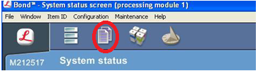

В списке протоколов выбираем протокол окрашивания.
Пример: *IHC Protocol F
В открывшемся окне находим необходимую информацию:
5 -*MARKER - 15 min (2e);
13 - *Polymer - 8 min (4c,4d);
18 - *Mixed DAB Refine - 10 min (5c);
5d – усиление отсутствует.
- Для версии ПО 5.1 - В программе Bond необходимо зайти во вкладку История препарата/ Slide history , далее зайти во вкладку Отчет по протоколу. В новой вкладке появится файл
Пример: *IHC Protocol F
Этап 5: Marker – инкубация 15:00, Температура окружающей среды – данные для первичного антитела (2e)
Этап 13: Polymer – инкубация 8:00, Температура окружающей среды – данные для системы визуализации(4c,4d)
Этап 18: Mixed DAB Refine – инкубация 10:00, Температура окружающей среды – данные для хромогена(5c,5d)

Внесение информации в таблицу:
Эпитоп | Estrogen Receptor
Номер раунда
Дата
1. Иммуностейнер
a. Модель | Leica BOND-MAX
2. Первичные антитела
- Клон
- Производитель
- № по каталогу/лот
- Форма антитела (концентрат – указать рабочее разведение; RTU – стандартное разведение производителя)
- Время инкубации/температура | 15 мин, Температура окружающей среды
3. Типы демаскировки
Прибор (с указанием/ вручную) | В приборе Leica BOND-MAX
3.1. Высокотемпературная демаскировка
- Буфер | ER1(pH 6)
- Продолжительность нагрева | 20 мин
с. Максимальная температура | 100
3.2. Ферментативная обработка
- Производитель | -
- Время инкубации | -
4. Система визуализации
- Производитель
- № по каталогу/лот
- Время инкубации полимера | 8 мин
- Температура инкубации | Температура окружающей среды
5. Хромоген
- Производитель
- № по каталогу/лот
- Время инкубации с хромогеном/температура | 10 мин/ Температура окружающей среды
- Усиление | Отсутствует

